Wähle Deine Poffertjes
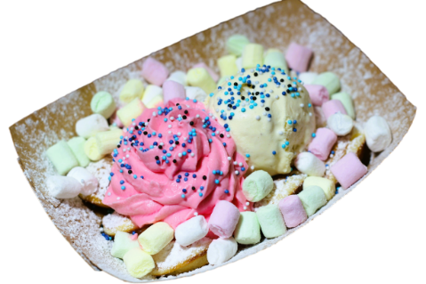
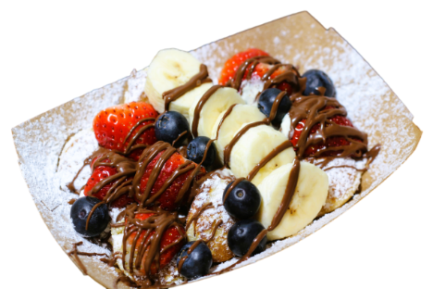

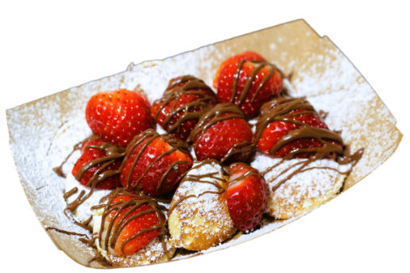
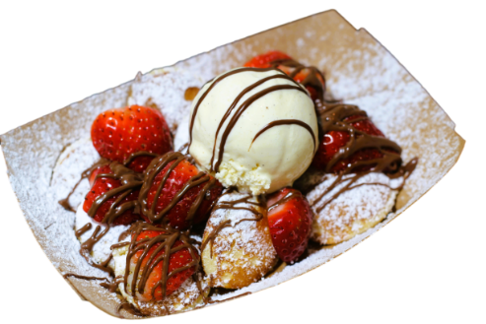
Anna & Elsa mit Sahne, Vanilleeis, Marshmallows Erdbeeren, Bananen, Heidelbeeren, Nutella

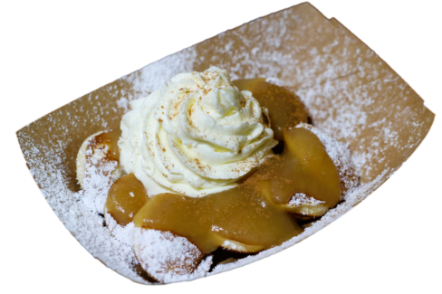
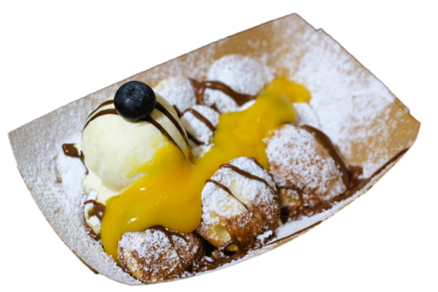
Erdbeeren, Vanilleeis, Nutella Erdbeeren, Nutella

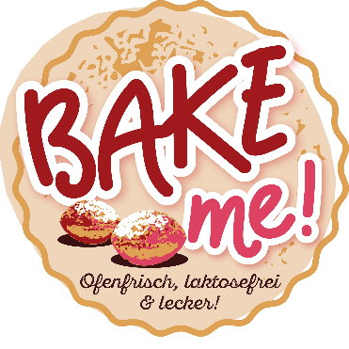

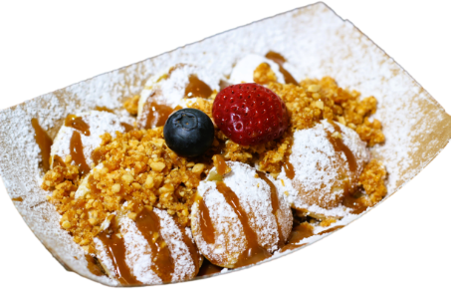
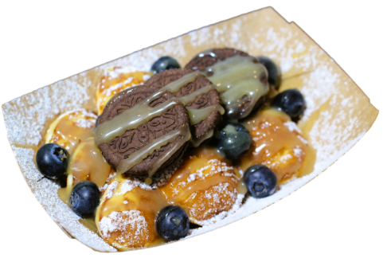
Vanilleeis, Eierlikör, Nutella Apfelmus, Sahne, Zimt

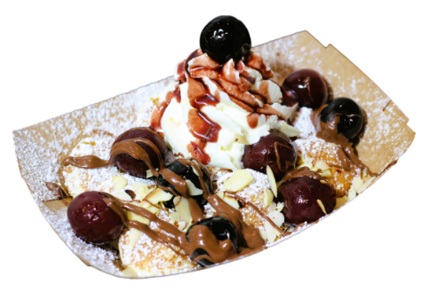
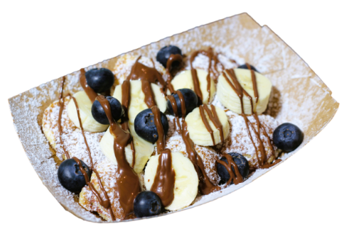
Oreo, Heidelbeeren, weisse Schokososse Salted Caramell m. gerösteten Erdnüssen

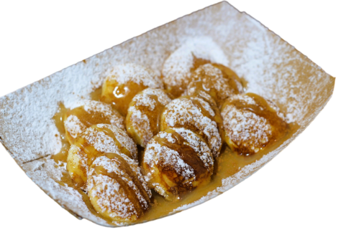
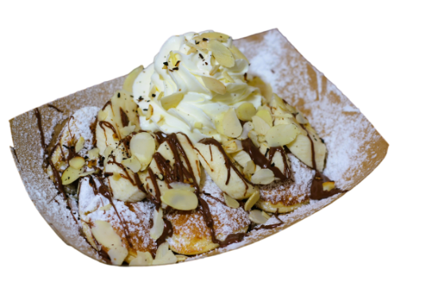
Heidelbeeren, Banane, Nutella Schwarzwaldbecher m. Kirschen, Amarena,
Sahne

Bananensplit m. Banane, Mandeln, Sahne, Nutella Butter, Zimt
mc-catering & events; mc-catering@hotmail.de; FB: CaterMe

